Kontakt:
Linda Brandelius
Linda_brandelius@goodyear.com
PRESSMEDDELANDE
Pågående utmaningar i fokus på konferensen ‘Driving Efficiency in Europe’s Road
Freight Sector’
Över 170 framstående åkerier, branschledare och transportpolicymakare diskuterade den europeiska vägtransportsektorns framtid

I slutet av januari anordnade Goodyear Dunlop en endagskonferens i Bryssel med över 170 av Europas mest framstående åkerier, branschledare och transportpolicymakare på plats för att inleda en bredare debatt om den europeiska vägtransportsektorns ökande behov av högre bränsleeffektivitet. Till grund för konferensen låg den nyutgivna rapporten ‘Driving fleet fuel efficiency: The Road to 2020’. I rapporten förutspås hur åkerier ska kunna klara av ännu lägre koldioxidutsläpp och bränsleförbrukning i en tid då bränslepriserna stiger och miljöreglerna blir strängare.
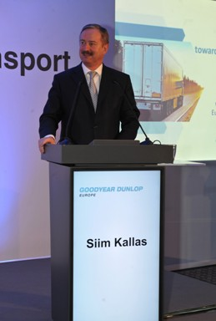
Konferensen öppnades av Siim Kallas, vice ordförande i Europeiska kommissionen och kommissionär med ansvar för transport, som välkomnade Dunlop Europes initiativ Driving Fleet Fuel Efficiency. Han betonade att vägtransporter är en väsentlig del av det ekonomiska systemet och att en hållbar utveckling krävs för att säkra Europas långsiktiga konkurrenskraft. Han underströk även att ökande energieffektivitet ska vara en brygga till alternativa bränslen. ”För att leva upp till policymålen i EU:s ’Roadmap to a Single European Transport Area’ måste EU ha en tydlig och konsekvent vision som påskyndar användningen av alternativa bränslen för transporter”, förklarade han.
En stark transportbransch är nödvändig för den europeiska ekonomin, men samtidigt har EU satt ett mål för branschen att kapa koldioxidutsläppen med 60 procent år 2050.
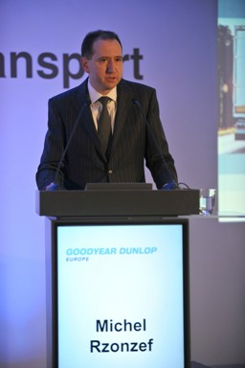
Michel Rzonzef, vice VD för Goodyear Dunlops däckverksamhet för kommersiella fordon i Europa, Mellanöstern och Afrika, var nöjd med konferensen, då över 170 huvudintressenter på ett öppet och transparent sätt debatterade och diskuterade viktiga frågor som påverkar sektorn. I olika paneldebatter möttes några av Europas största åkerier branschaktörer, experter på den senaste bränsleeffektiva tekniken och policymakare för att diskutera vilka praktiska och politiska åtgärder som behöver vidtas för att minska bränsleanvändningen och närma oss en mer hållbar framtid.
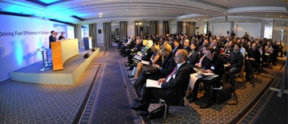
Till grund för konferensen låg en nyligen genomförd opinionsundersökning som bekräftar att majoriteten av åkerierna redan har vidtagit kraftfulla åtgärder för bränsleeffektiviteten och därför har allt svårare att se vad mer de kan göra för att förbättra den ännu mer och sänka koldioxidutsläppen för att nå ännu tuffare mål. Rzonzef beskrev även hur däck med lägre rullmotstånd är ett alternativ för att förbättra ett åkeris bränsleeffektivitet – bland många andra, som förarutbildning i miljövänligare körning, bättre logistik, färdplanering och fordons aerodynamik.

Goodyears forskning visar även att många åkerier inte känner till vilka faktorer som påverkar bränsleeffektiviteten och tycker det är svårt att bedöma om en investering i bränslebesparande utrustning kommer att löna sig. Enligt företagets undersökning tror över en fjärdedel av åkericheferna att ett verktyg för att förutspå utrustnings livslängdskostnader och bränslebesparingar skulle sporra dem till att vidta åtgärder för att göra sina fordon bränslesnålare. För att tillgodose deras behov och hjälpa åkerichefer fatta rätt investeringsbeslut och kapa sin bränsleförbrukning och sina koldioxidutsläpp meddelade också Goodyear Dunlop att de kommer lansera en kostnadsfri bränsleeffektivitetskalkylator. Det webbaserade verktyget kommer att testas av åkerier innan det lanseras den 21 februari.
”Konferensen har varit en milstolpe för oss”, sade Rzonzef. ”Varje deltagare lärde sig en hel del och vårt engagemang för sektorn är tydligt. Road to 2020-rapporten togs emot väl och åkerierna ser verkligen fram emot vår kalkylator”.

Hela rapporten kan hämtas på: www.fleet-fuel-efficiency.eu
Om du vill intervjua rapportens författare eller veta mer om konferensen eller rapporten är du välkommen att kontakta carola_cotronei@goodyear.com.
Du hittar även mer material om konferensen, inklusive bilder och några av talen, på: www.fleet-fuel-efficiency.eu
______________________________________________________________________
Om Road to 2020-rapporten
Goodyear Dunlop ville lära sig om de utmaningar europeiska åkerier står inför idag och genomförde en kvantitativ undersökning av över 400 europeiska fjärr- och regionaltransportföretag mellan september och november 2011. Undersökningen kompletterades med djupgående intervjuer med 16 åkerichefer och 20 branschexperter, akademiker och policymakare.
Respondenter från Storbritannien, Tyskland, Frankrike, Italien, Spanien, Polen och Benelux kontaktades via e-post och telefon och fick besvara 20 kvantitativa frågor om sina erfarenheter och åsikter om hantering av bränsleeffektivitet. Undersökningsresultaten representerade en mängd företag i sektorn: 60 % fordonsparker med 1–50 lastbilar (dessa påverkas mest av ökande kostnader), 30 % fordonsparker med 51–250 lastbilar och 10 % ännu större fordonsparker. Resultaten presenterades i sin helhet på Goodyear Dunlops åkerikonferens den 25 januari 2012.
Om du vill veta mer om rapporten eller hämta den kan du besöka www.fleet-fuel-efficiency.eu

Om Goodyear
Goodyear är ett av världens största däckföretag. Företaget har cirka 73 000 anställda och tillverkning på mer än 54 anläggningar i 22 länder över hela världen. På dess två innovationscenter i Akron, Ohio, och Colmar-Berg, Luxemburg, utvecklas toppmoderna produkter och tjänster som sätter branschstandarden för teknik och prestanda.
I Goodyear Dunlop Europes däcksortiment för kommersiella fordon och bussar finns mer än 400 olika däck i drygt 55 storlekar. Många världsledande tillverkare av kommersiella fordon monterar däck från Goodyear som standard, bland andra DAF, Iveco, MAN, Mercedes-Benz, Renault Trucks, Scania och Volvo. Goodyear levererar dessutom däck till alla större trailertillverkare. Med Fleet First, som innefattar servicenätverket TruckForce, vägassistanstjänsten ServiceLine 24h, Mobility, det webbaserade hanteringssystemet FleetOnlineSolutions Internet och Goodyear Retread Technologies, erbjuder Goodyear flest servicetjänster i branschen. Gå in på www.goodyear.se för mer information om Goodyears produkter.

